ΓΥΜΝΑΣΙΟ ΕΙΡΗΝΗΣ ΚΑΙ ΕΛΕΥΘΕΡΙΑΣ ΣΧ. ΧΡΟΝΙΑ
2018-2019
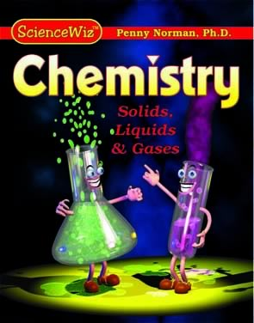

ΕΞΕΤΑΣΤΕΑ ΥΛΗ ΧΗΜΕΙΑΣ Γ΄ ΓΥΜΝΑΣΙΟΥ

α/α | Φύλλο εργασίας | Σελίδες
1 | Περιοδικός Πίνακας των χημικών στοιχείων (1) | 99…103
2 | Περιοδικός Πίνακας των χημικών στοιχείων (2) | 105…109
3 | Γραφή χημικών τύπων (1): Άλατα - Οξείδια | 67…71
4 | Γραφή χημικών τύπων (2): Οξέα - Βάσεις | 73…76
5 | Ονοματολογία χημικών ενώσεων (1) | 77…81
6 | Ονοματολογία χημικών ενώσεων (2) | 83…85
7 | Οξέα – Βάσεις (1): Οξέα και βάσεις στην καθημερινή ζωή | 13…15
8 | Οξέα – Βάσεις (2): Επίδραση οξέων και βάσεων στο χρώμα των δεικτών | 17…21
9 | Οξέα – Βάσεις (3): Επίδραση οξέων σε μέταλλα | φυλλάδια
10 | Οξέα – Βάσεις (4): Επίδραση οξέων στα ανθρακικά άλατα | 29..32
11 | Οξέα – Βάσεις (5): Οξέα και βάσεις κατά Arrhenius | 33…37
12 | Οξέα – Βάσεις (6): Έννοια του pH | 39…42
13 | Εξουδετέρωση (1): Χημική αντίδραση της εξουδετέρωσης | 43…47
14 | Εξουδετέρωση (2): Εφαρμογές στη καθημερινή ζωή | 49, 51…53
15 | Άλατα (2) | 61…64
16 | Αλκάλια(1) | 111…114
17 | Αλκάλια(2) | 115…118

Η Διδάσκουσα H Συντονίστρια ΒΔ Ο Διευθύνων
Ζαχαρούλα Δύσπυρου Μαρία Χαραλάμπους Φάνης Σεργίου

………………………… ………………………….. …………………

